基于GPRS的客户用电在线监测系统

俞 旭

江苏省南通供电公司

摘 要：通过对GPRS通信网络特点的分析，对照用电情况在线监测对通信网络的要求，提出了用电在线监测系统利用GPRS进行组网的方案，详细介绍了系统的结构和实现方式，总结了该方案明显优点。

一、 引言
随着电力工业企业改革不断深入，电力作为商品，既要供需实现动态平衡，又要保证供电和用户各方面利益的均衡。对于大量非居民用户（低压动力用户，部分专用变用户），目前还缺少必要的技术控制手段，为进一步规范用电秩序，减少窃电给电力企业带来的经济损失，同时解决准时抄表的问题，减少扰民行为，提高优质服务水平，有必要采取行之有效的技术手段对上述用户、专变用户及公用配变进行用电状况监测和控制。随时掌握、控制这部分用户的负荷的变动情况，掌握用电监察工作的主动权。
但实现用电实时跟踪的关键是通讯问题，数据的采集、设备的监控如果没有可靠的通讯手段作保证只能是空谈。过去利用载波、市话网络、无线、微波和光缆等通信手段研制开发的自动抄表系统,由于存在系统投资大、运行成本高、工程量大、数据传输速度慢及时效性差、系统运行维护工作量大等缺点,难以推广应用，而采用公用微波通信方式的电力负荷管理系统,也存在投入成本高,运行维护工作量大等缺陷。随着通用分组无线业务(ＧＰＲＳ)技术的成熟和应用,为用电情况在线监测系统的构建提供了便捷、高效和全新的数据信息传输通道。ＧＰＲＳ具有高速传输、实时在线和按流量收费等特点,深受广大用户的青睐,已在一些领域显现出广阔的应用前景。

二、用电情况在线监测对通信网络的要求
根据用电业务管理需求分析，客户用电状况监测对通信网络有如下要求：
- 信号覆盖率——须监控的专变及大用户的设备布点分散、量大面广，通信网络必须能够覆盖整个地区，通信信号能够覆盖所有这些监控点，这是衡量通信方案是否成功的关键因素。
- 通信实时性——电力监控系统严格要求业务数据必须能够进行实时的交互传送。
- 通信可靠性——通信网络必须满足业务数据进行稳定可靠的传输，不会因为外界的干扰而产生数据包的丢失，如强电信号的干扰、及其它信号源的干扰等。
- 数据安全性——通信网络必须能够保证系统的数据和控制信息通信网络中传输的安全性，不会受到恶意攻击而导致数据传输不能顺利进行，或产生丢包现象。甚至数据被恶意篡改，造成直接经济损失，以及人为恶意操作，造成停电破坏等事故的发生。
- 通信持续性——基于电力供应和电力生产的重要性和监控系统本身的特性，要求通信网络必须能够满足一天24小时连续不间断传送业务数据的需求。
- 信道资源冗余性——通信网络必须保证能够满足向电力公司各监控点提供足够的信道和带宽进行数据传送，避免因为各种意外情况而使业务数据无法正常传输。
- 网络可扩充性——由于电力公司业务的不断增长，监控点数目的不断增多，通信系统需能够适应这些业务方面的不断扩展。

三、 GPRS通信网络特性
GPRS是通用分组无线业务(General Packet Radio Service)的英文简称，是一种基于GSM系统的无线分组交换技术，提供端到端的、广域的无线IP连接。GPRS的分组交换技术，具有“实时在线”、“按量计费”、“快捷登录”、“高速传输”、“自如切换”等优点。
3.1. GPRS通信网资源状况
- GPRS系统覆盖——由于GPRS网络是在原GSM网新开通的数据业务，因此，GPRS在整个地区范围内同样实现了无缝覆盖。完全可以满足电力营销中对配变专变用户用电监测和负荷监测控制的应用需求。
- GPRS通信保障——GPRS分组数据技术是中国移动公司通信骨干网的有机组成部分，而且，随着业务量的不断增长，GPRS数据专用信道还将不断增加。
- GPRS通信带宽和实时性——GPRS号称最高传输速率为171.2Kbps，实际应用带宽大约在40-100Kbps，信道实测结果数据传输速率为50kbps。
表1 GPRS、Modem、和LAN通信的比较
 | GPRS | Modem | LAN
Bandwidth | 115kbit/s | 50kbit/s | 10Mbit/s
Delay(ms) | 100 | 100 | 1
表2 GPRS、Modem和LAN的典型性能
 | GPRS | Modem | LAN
Bandwidth | 50kbit/s | 30kbit/s | 8Mbit/s
Delay(ms) | 200 | 150 | 5
表1给出了理想状态下GPRS、Modem和LAN的通信性能。表2的各项性能参数是从大量的模拟测试中得出的结果。比较而言，在实际应用当中，LAN的性能通常接近于它的理想状态，而由于GPRS的性能受许多环境因素的影响，例如小区的用户数，应用的类型以及可用的网络资等，所以GPRS的性能很难达到理想的情况。
- GPRS通信安全保障——GPRS网络是按照电信级要求进行管理的，SGSN的众多功能中的一项重要功能就是“身份验证，加密和差错校验”，可见网络本身的安全是可以信赖的。用户接入网这一层，GPRS网络提供有互联网直接接入和专线VPN接入两种方式，供用户选择。
3.2. GPRS与常用通信系统的对比
 | 光纤 | 无线电台 | 宽带以太网 | 中压  载波 | PSTN  公话网 | GPRS信道
网络建设 | ☆ | ☆☆☆ | ☆ | ☆☆ | ☆☆☆ | ☆☆☆☆☆
工程实施 | ☆ | ☆☆ | ☆ | ☆☆ | ☆☆☆ | ☆☆☆☆☆
运行维护 | ☆☆☆ | ☆☆ | ☆☆☆ | ☆ | ☆☆☆☆ | ☆☆☆☆☆
通信速度 | ☆☆☆☆☆ | ☆☆ | ☆☆☆☆ | ☆ | ☆☆ | ☆☆
安全可靠性 | ☆☆☆☆☆ | ☆☆☆ | ☆☆☆ | ☆☆ | ☆☆ | ☆☆☆☆
通讯实时性 | ☆☆☆☆☆ | ☆☆☆ | ☆☆☆☆ | ☆☆☆ | ☆☆☆ | ☆☆☆
一次性投资 | ☆ | ☆☆☆ | ☆☆ | ☆☆☆ | ☆☆☆☆ | ☆☆☆☆☆
使用费用 | ☆☆☆☆☆ | ☆☆☆☆☆ | ☆☆ | ☆☆☆☆ | ☆ | ☆☆☆☆
维护费用 | ☆☆☆ | ☆☆ | ☆☆☆ | ☆ | ☆☆☆☆ | ☆☆☆☆☆
适用范围 | 城域、变电所 | 农村 | 公网 | 地下室、山区 | 地下室等无信号场所 | 分散的配电  配变
通过与几种常用通讯系统的比较可以看出，对于布点分散，面广量大的系统，采用GPRS通讯方式构建系统是更经济有效的模式，它的通讯速率比较低，但是已经完全能满足系统要求，但是它的建网、实施、使用、维护等费用都是更为经济的。因此，选择GPRS通讯方式构建用电在线监测系统。

四、基于GPRS的用电在线监测系统方案
4.1系统结构及组成
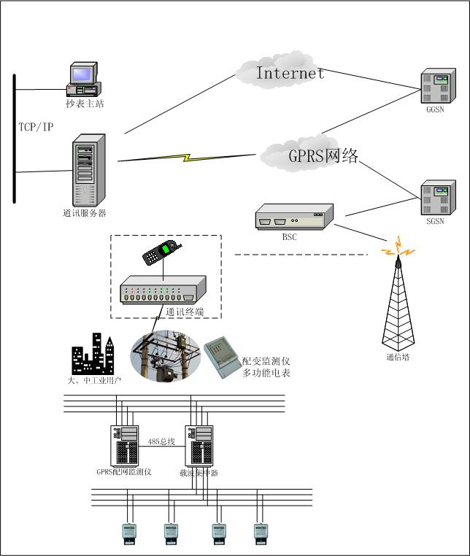
基于GPRS通信网平台的客户用电状况在线监测系统是集现代数字通信技术、计算机软硬件技术、数据采集技术和电力遥测遥控技术为一体的综合性实时信息采集与分析处理系统，它以公网的GPRS移动通信网络为载体，通过GPRS网络实现系统主站和现场终端之间的实时在线通讯，可集成电力系统中用电监测的众多系统，全面实施系统的全自动化运行。
系统主要组成
- 前置单元：按任务表采集表计数据，转发主台的控制命令。
- GPRS通信信道：数据无线传输通道。
- 通讯服务器：通过VPN专线与移动局端相联。
- 主站系统：系统运行及事务处理。
- 防火墙、网络交换机等。

4.2 GPRS通信接入方式及传输形式
供电公司要通过GPRS网络进行数据的传输需要建立一个通道，供电公司与移动公司相联有两种方式，即Internet方式和专线方式。
4.2.1 Internet方式
Internet方式通过Internet网站公网IP与GPRS网络相联接，GPRS终端通电后登陆Internet网站公网IP，再通过Internet网与供电局交换数据，其结构与数据流程如下：
多功能电表
控制器
GPRS
终端
GPRS网络

Internet
网 络
数据中心服务器
局域网
工作站
4.2.2 VPN专线方式
专线方式采用VPN专线直接将供电公司局域网与移动公司GPRS网络连接，跳过Internetn层，GPRS终端通电后直接登陆到供电局所分配的IP地址，进行数据传输，结构如下：
多功能电表
控制器

GPRS
终端
GPRS
网络
数据中心服务器
局域网
工作站

基于数据安全考虑，必须在数据中心服务器增加网关、防火墙，并且以VPN方式接入。
4.3 前置单元
前置单元主要由GPRS数据通信终端、多功能电表或配变监测仪、防窃电装置、控制器等组成，共同实现数据的采集监测等功能：各种数据采集和记录、异常情况自动报警、定期上传数据、接受主台呼叫。
前置单元还预留了各种扩展接口：485总线接口，RS232串行接口，红外接口，还有开关量输入输出接口，模拟量输入接口。
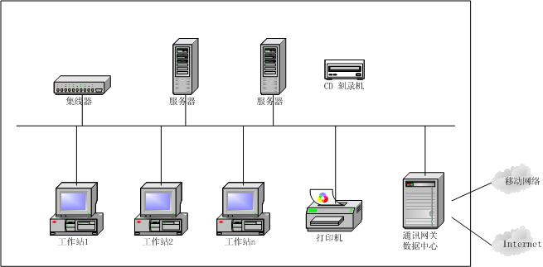
4.4 主台系统及软件
4.4.1主台系统组成
主台系统由数据中心服务器、网关、防火墙、系统软件、局域网上工作站等组成
4.5 系统主要功能
4.5.1定制抄表任务，无人值守自动抄收
为适应供电公司分线分台片线损管理考核方法，用户按需求定制需抄项目和时间的任务表后，终端按定制的任务表去抄读表计的数据后，定时自动存储上传。避免了传统繁琐的抄表方式。

4.5.2电量电压电流等参数远程在线监测；
多功能电表等采集记录的各相用电量、最大用电需量、有功功率、无功功率、功率因素、以及电流电压等参数的远程实时抄收，或根据业务需要、用户类别等情况制定不同的时间间隔进行定时抄收。抄收的数值包括总、峰、谷、平数值，为用电营业提供服务。
4.5.3 用电曲线分析及电压电流曲线分析
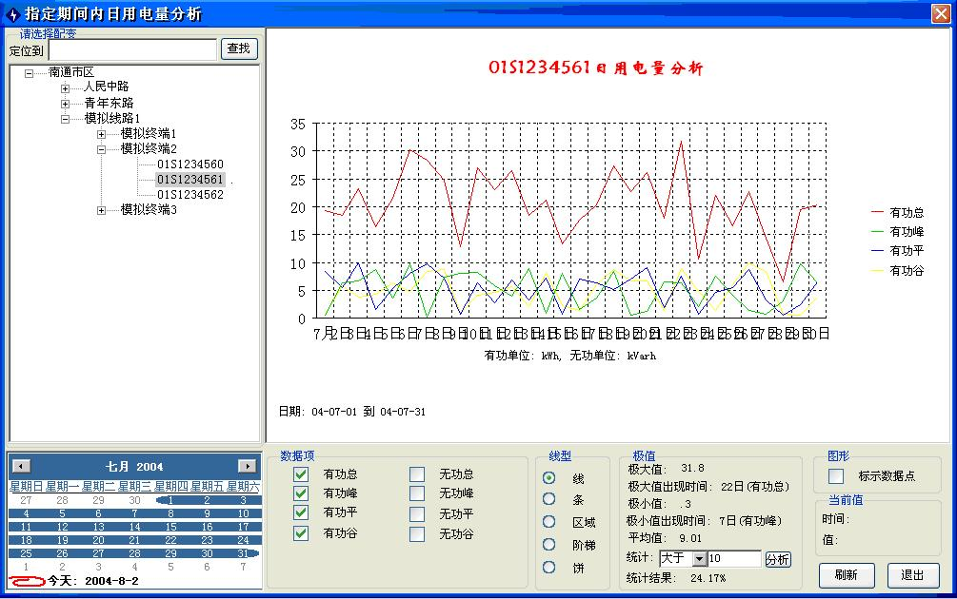
根据业务需要确定部分参数如用户用电量、电流电压等，利用定时或实时抄收的数据，按年月日时间轴绘制成特定的曲线或图表，以便进行用电分析，也可以用来对供电质量、合格率、增长趋势、变化规律等进行统计和分析。

4.5.4 负荷监测、负荷曲线，越限报警、记录；

利用定时或实时监测抄收的数据，绘制成特定的负荷曲线或图表，以便进行负荷增长趋势、变化规律等的统计和分析，为加强电力营销管理、安全生产和建设计划提供有效依据。当负荷出现超限时，系统自动报警并上传数据，以便能迅速采取有效措施，确保用户正常用电，避免事故或损失的发生。
4.5.5线损分析

基于完整、准确的基础数据，进行线损计算，为决策、分析提供依据。用于线损计算的数据，主要是冻结电量数据。
4.5.6防窃电功能
利用传感器技术在表箱上安装防窃电装置，当表箱开启时，系统记录下每一次表箱开启、关闭的时间，以监管表箱开启、关闭状态，达到防窃电的功能。通过对用户状况的监测、数据分析，发现异常，进行跟踪，以从根本上防止窃电现象的发生和发展恶化，有效降低损失。
4.5.7安全机制
系统采用多重安全保障措施，采用VPN专线接入、安装防火墙、嵌入安全加密算法、操作员加密登录、用户操作权限管理等。以确保整个系统在安全可靠的状态下正常运转。
4.5.8权限管理

对使用本系统的用户操作员进行权限管理，任何操作员只能对指定范围的数据，进行授权操作。
4.5.9 其他主要功能
1、采用具有实时在线通信特性的GPRS作为通信网的客户用电状况在线监测系统，出现异常情况或故障时，能够自动报警并将有关信息实时主动上报至主台，从而及时跟踪配电负荷、油温、异常用电行为等，为电力部门安全生产提供技术手段，最大限度的减少线路上故障。
2、可以实现查询当天抄表数据、历史抄表数据、报警数据以及终端定制的任务表，还可以按地址、用户号、终端设备号等条件进行查询。
3、对于表计的时钟、变比、电压电流限值、设备编号等参数远程设定，远程复位、远程维护、远程软件升级，提高工作效率。
4、配备实时时钟，记录年月日时分秒。主站时间可以用GPS系统授予标准时间，终端时间可以由主站设定，以确保整个系统时钟的一致性，特别是在分时电价实施以后，此功能尤为重要。
5、系统提供设备管理功能，管理通讯终端、表计等设备，包括增加删除设备，数据库的管理。也可以通过GPRS通道进行终端参数的设置和维护等。

五、 系统优点
基于GPRS通信平台的客户用电状况在线监测与电能量遥测系统的建立，相对于传统各系统具有以下各方面特点和优点：
- 建设方便快捷——由于借助中国移动强大的、覆盖面广的现有GPRS网络，电力部门只需安装GPRS通信采集终端、及相关监测仪器仪表、主站等即可。建设周期短，即装即用，方便快捷。
- 建设投资低——由于借助中国移动现有网络，电力部门通道建设上只需安装GPRS通信采集终端，无需其它通信投资。
- 运行费用低——GPRS网络运行采用实时在线，按流量收费方式，同时对应用较大的企业给予优惠，因此费用相对较低，通道维护无须维护，不产生费用。
- 维护费用低——电力部门的系统维护工作主要分为终端设备维护、主站系统维护两部分，GPRS网络通讯器内置于终端设备中，使用方便，日常维护简单，维护量较小，且费用极低。
- 覆盖面广——充分利用现有的GPRS，实现了无缝覆盖，所以，GPRS网络特别适用面广分散的配电配变监测和专变用户用电状况监测。
- 安全性——除GPRS通过专用路由器及VPN方式接入电力公司网络外，系统还采用多重安全保障措施，如网关、放火墙、嵌入安全加密算法、操作员加密登录、用户操作权限管理等。
- 可靠性——GPRS使用动态纠错编码的技术，称为“永远在线”的移动技术，终端在正常情况下，一般不会有无故掉线的现象。
- 实时性——GPRS网络中各设备实时在线，数据的采集、控制具有实时性，网络传送一包数据时延不超过1500ms，充分满足电力系统中部分数据的实时性要求。
- 兼容性——系统很强的兼容性，能够接入多种形式的配变监测仪、多功能电表，兼容多种通信协议。
- 管理方便——GPRS网络中各监测点可以使用移动分司MPS定位功能，管理中心可以有效确认各监控点所处位置，可以和电力GIS系统充分整合，管理方便。

六、 结束语
电力的发展对通信提出了更高的要求，而通信技术的发展又为开展各种新业务提供了技术保障。适当合理利用电信运营商提供的一些服务，作为电力通信的补充也是必要的。本文提出的用电在线监测系统方案实现了电能表远程抄收及在线监测，也可与低压载波技术相结合用于普通居民用电管理。

作者简介：
俞旭（1969- ），男，江苏南通人，高级工程师，从事计算机软件开发及应用工作。
电子邮箱：yuxu_nt@jsepc.com.cn ，ntyuxu@163.com
通讯地址：江苏省南通市青年中路69号南通供电公司科技环保部
邮政编码：226006
联系电话： 办公室 0513-5162068
系统内 4922068
手机 13815219680

